Дидактическая игра «Полезные трафареты»
для детей с ТНР

Составили:
Г.Ю. Бадертинова, учитель – логопед,
В.Р. Гимадиева, воспитатель
МБДОУ «Детский сад комбинированного вида №8" НМР РТ

Цели игры: формирование речевых навыков посредством арт-терапии в ходе изучения темы «Здоровое питание».
Задачи:
Образовательные:
- Обогащение словарного запаса, и связной речи;
Развивающие:
- Развитие грамматического строя речи;
- Развитие связной речи;
- Развитие внимания, мышления, восприятия, воображения.
Воспитательные:
- Формирование понятий здоровый образ жизни, здоровое питание.

Интеграция образовательных областей: ОО «Речевое развитие», ОО «Познавательное развитие», ОО «Художественно-эстетическое развитие», ОО«Социально-коммуникативное развитие».
Оборудование:
30 карточек-трафаретов (овощи, фрукты)
Дидактические пособия: «Овощи», «Фрукты», муляжи овощей и фруктов, настоящие овощи и фрукты.
Краски, карандаши, пластилин.

Возраст: игра предназначена для детей от 5- лет.
Предварительная работа: рассматривание овощей и фруктов, беседа о их пользе, разгадывание загадок, разучивание стихотворений по заданной теме.

Ход игры
Дети выбирают трафарет. Рис. 1,2. Раскрашивают его в соответствии с реальным цветом овоща. (в работе были использованы карандаши, краски, пластилин) Рис.3,4,5. Затем каждый ребёнок описывает свой овощ. Ребята учатся правильно называть овощ в единственно и множественном числе (один огурец, все огурцы), согласовывать существительное с прилагательным (красный помидор, красные помидоры). Совместно с педагогом с нарисованными овощами проводится сюжетно – ролевая игра: «Продуктовый магазин», где дети учатся совершать покупки с помощью нарисованных овощей. Составляется и используется в практике диалог. (-Что вам нужно? - Взвесьте мне, пожалуйста, два килограмма моркови. – С вас три рубля. – Спасибо. – Пожалуйста. Приходите ещё.) Рис. 6

С фруктами проводится та же работа.
Последним этапом проводится беседа о пользе здорового питания, даётся понятие витамины. Рис 7. В работу вовлекаются родителей, которые с помощью различных источников помогают детям подготовить материал о пользе того или иного фрукта или овоща. Совместно с воспитателем и логопедом каждый ребёнок готовит свой рассказ о пользе того или иного овоща или фрукта. Затем каждый день кто-нибудь из детей рассказывает о пользе овоща или фрукта. Получается огромная долгая интересная игра посвященная получению новых знаний. Рис 8,9.

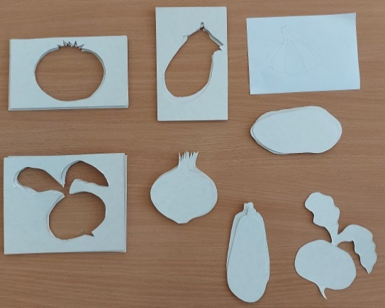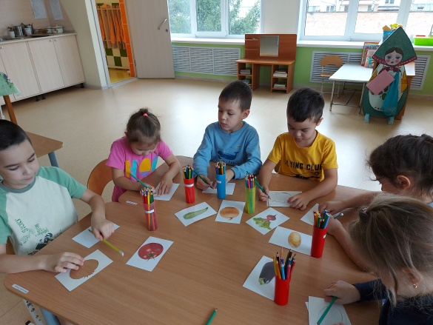

Рисунок 1. Рисунок 2.

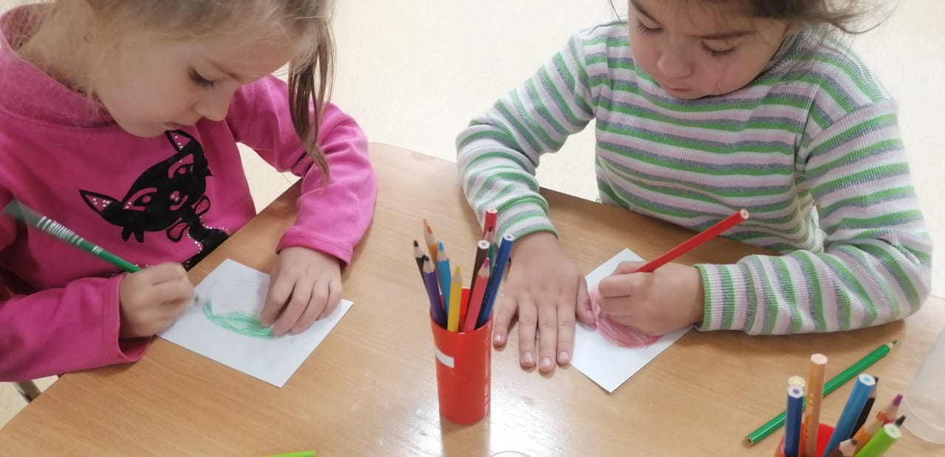

Рисунок 3.

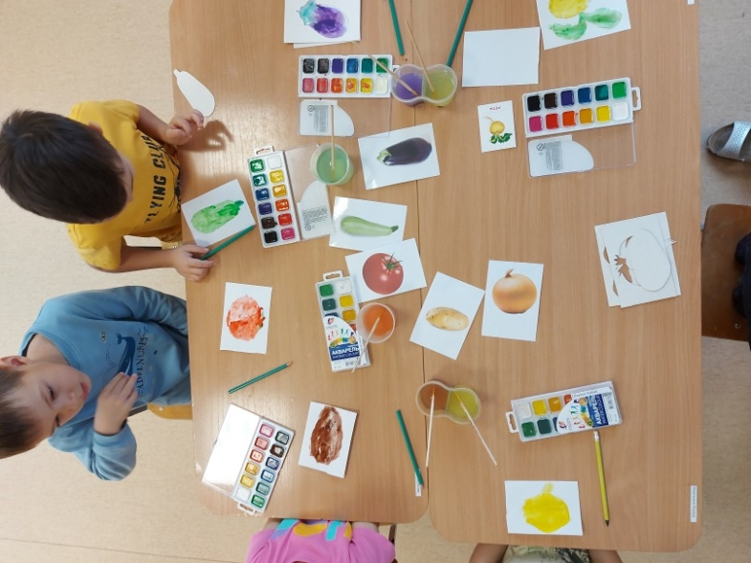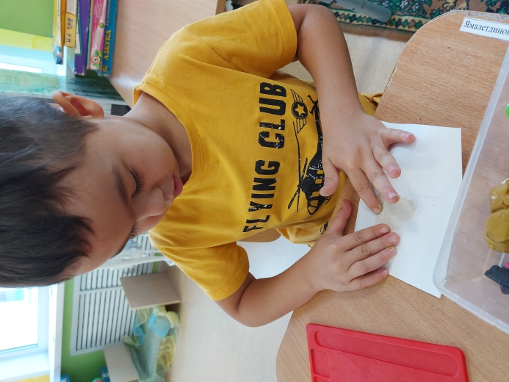

Рисунок 4. Рисунок 5.

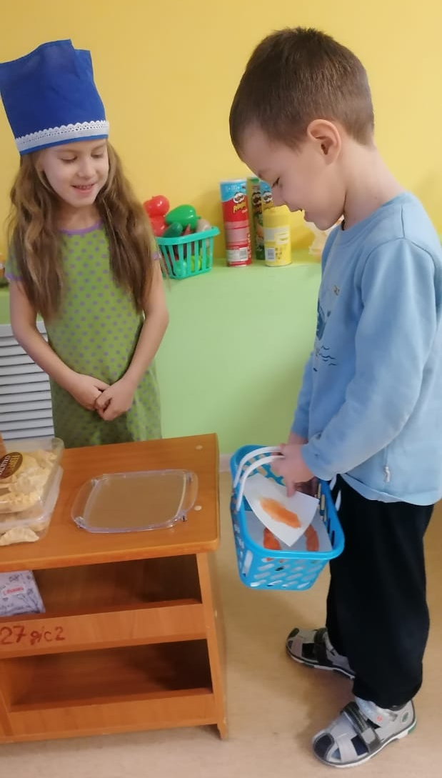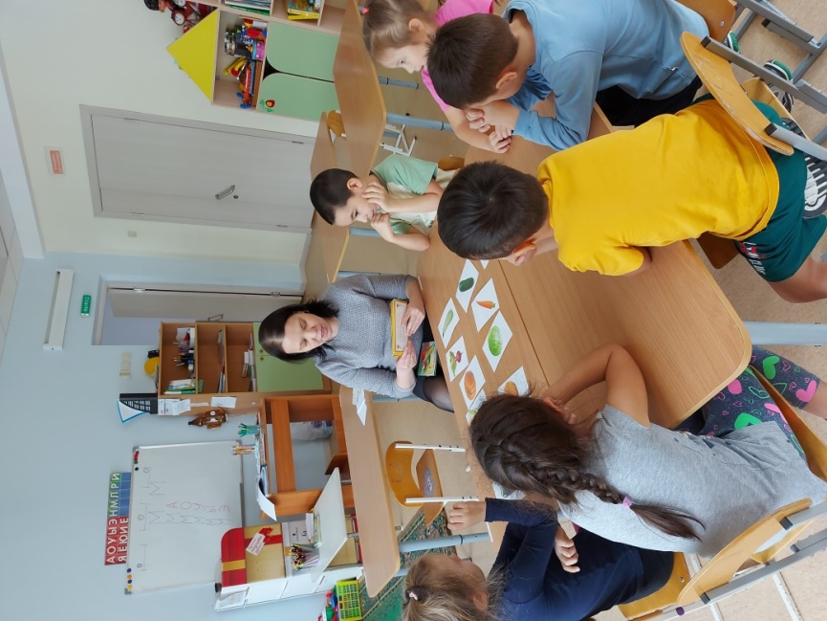

Рисунок 6. Рисунок 7.
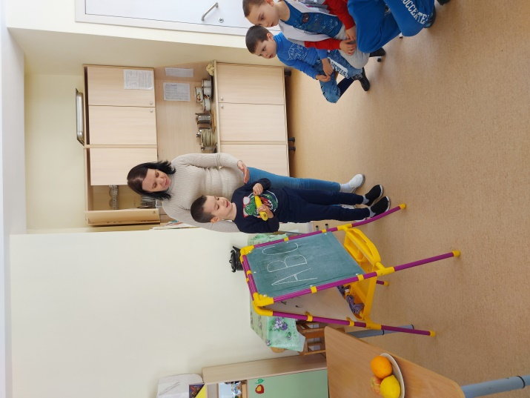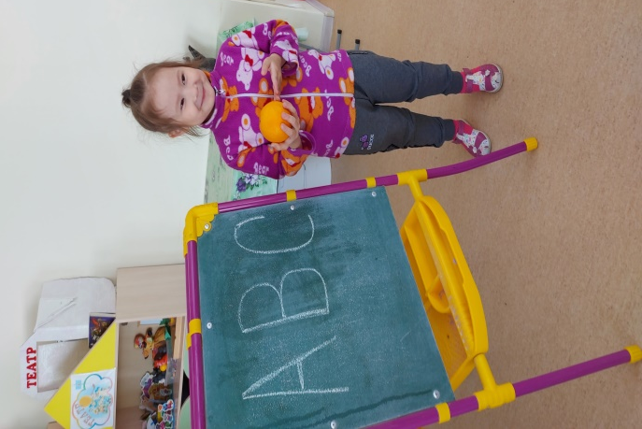
Рисунок 8. Рисунок 9.

